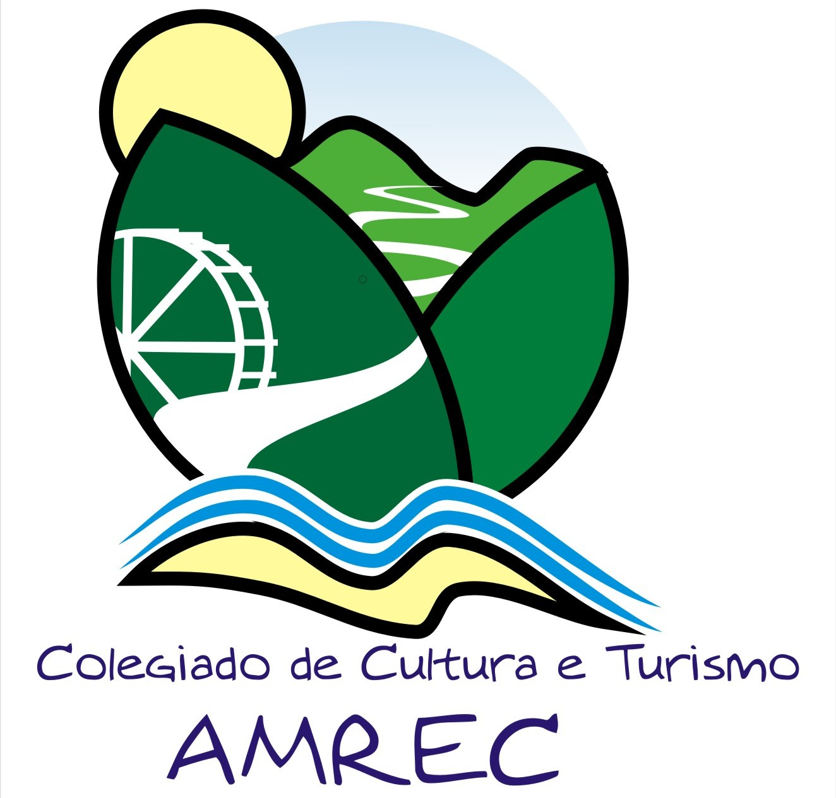
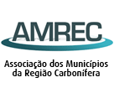
Balneário Rincão, Cocal do Sul, Criciúma, Forquilhinha,Içara,Lauro Muller,Morro da Fumaça,Nova Veneza,Orleans,Siderópolis ,Treviso e Urussanga.

ATA COLEGIADO DE CULTURA E TURISMO DA AMREC – 19/10/2016

Aos dezenove dias do mês de outubro de dois mil e dezesseis estiveram reunidos, às nove horas os membros do Colegiado de Cultura e Turismo da AMREC, conforme lista de presença, para discutirem os seguintes assuntos: a) Situação dos municípios pós eleição – Dos municípios presentes apenas Juarez, de Cocal, tem garantia de continuar no próximo mandato, pois o prefeito Ademir Magagnin foi reeleito. Sendo assim passaremos os documentos do Colegiado para que ele repasse aos novos gestores de cultura e turismo; b) Oficina do Ministério do Turismo – A senhora Joice Quadros participou da reunião e disse que esteve em Florianópolis na semana anterior participando de uma oficina com representantes do Ministério do Turismo. Ela repassou que houve uma mudança na maneira de computar os números referentes ao turismo (profissionais, serviços, etc) e que os municípios precisam se adequar. Joice Falou que está estudando as questões do turismo e que pretende trabalhar na área, seja pelo município ou particularmente; c) Última reunião – Devido a essa fase de transição de governos municipais e como alguns gestores já estão sendo exonerados foi decidido fazer a última reunião do Colegiado em novembro, na cidade de Cocal do Sul e depois os participantes fariam uma confraternização num restaurante da cidade ; d) Assuntos diversos – A Amrec entregou uma caixa do livro: Causos e Casos – Rememorando a história de Morro Grande, de Edneia Martins Olivo e Maria Lúcia de Lucca para o Colegiado. Mari levou para Morro da Fumaça, Juarez levou para Cocal do Sul e para entregar para Urussanga, Orleans e Lauro Muller, Solange ficou com os exemplares de Criciúma e para os outros municípios faltantes. Nada mais tendo a tratar encerro esta ata que vai assinada por mim e demais conselheiros.

